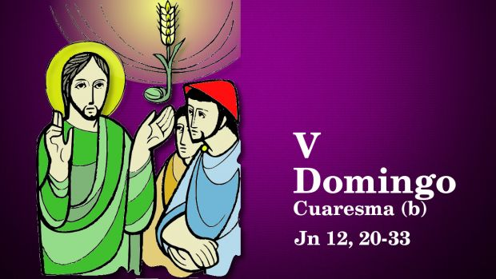

“O GRAN DE TRIGO CAE EN TERRA PARA DAR MOITO FROITO”

**17**

**MARZO**

**2024**

**CORESMA: CORENTA DÍAS CARA Á FESTA DE PASCUA**

**QUE CELEBRAREMOS O DOMINGO 31 MARZO**